Министерство науки и высшего образования РФ

Федеральное бюджетное государственное образовательное учреждение высшего профессионального образования

Пермский национальный исследовательский политехнический университет (ПНИПУ)

Факультет: Электротехнический (ЭТФ)

Направление: 09.03.01 «Информатика и вычислительная техника (Автоматизированные системы обработки информации и управления)»

Кафедра: «Информационные технологии и автоматизированных систем» (ИТАС)

Информатика

Лабораторная работа №4

Работа с одномерными массивами

Студент: Балтаев Э. А.

___________________________

(дата, подпись)

Группа: АСУ-20-1бзу

Работу проверил:

доцент кафедры ИТАС

Полякова О. А.

Оценка: ___________

Подпись:___________

Пермь 2020г.

Постановка задачи:

1) Сформировать одномерный массив целых чисел, используя датчик случайных чисел.

2) Распечатать полученный массив.

3) Удалить последний элемент равный 0.

4) Добавить после элемента массива с заданным индексом элемент со значением 100.

5) Распечатать полученный массив.

Решение задачи:

1) Математическая модель

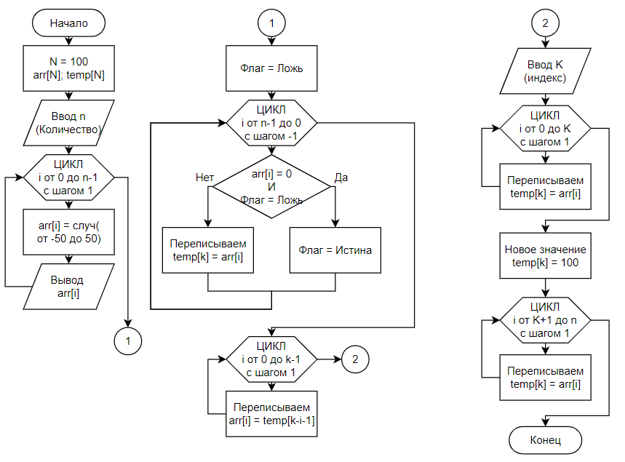

2) Листинг программы

#include <iostream>

using namespace std;

int main()

{

system("chcp 1251");

srand((unsigned)time(0));

const int N = 100;

int n, i, k, K;

int arr[N], temp[N];

do {

cout << "n (MAX=100)? ";

cin >> n;

} while (n < 1 || n > N);

cout << "Массив исходный: "; // формируем и выводим

for (int i = 0; i < n; i++) {

arr[i] = rand() % 100 - 50;

cout << arr[i] << " ";

}

cout << endl;

bool res1 = false;

for (i = n - 1, k = 0; i >= 0; i--) {// ищем нужный, пропускаем его

if (arr[i] == 0 && res1 == false)

res1 = true;

else

temp[k++] = arr[i];// переписываем в дополнительный

}

cout << "Удаление последнего 0: ";

for (i = 0; i < k; i++) {

arr[i] = temp[k-i-1]; // копируем обратно и выводим

cout << arr[i] << " ";

}

n = k;

if (res1 == false)

cout << "Нулевых элементов в массиве нет!" << endl;

cout << endl;

cout << "K? ";

cin >> K;

if (K < 0 || K > (n - 1)) {

cout << "Неверный индекс" << endl;

return 1;

}

for (i = 0, k = 0; i <= K; i++, k++)// переписываем до индекса

temp[k] = arr[i];

temp[k++] = 100; // добавляем новый

for (i = K + 1; i < n; i++, k++) // переписываем после индекса

temp[k] = arr[i];

n++;

cout << "После добавления 100: ";

for (i = 0; i < n; i++) { // копируем обратно и выводим

arr[i] = temp[i];

cout << arr[i] << " ";

}

}

3) Результаты

3.1) Есть 0 и верный индекс

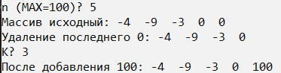

3.2) Нет 0 и неверный индекс

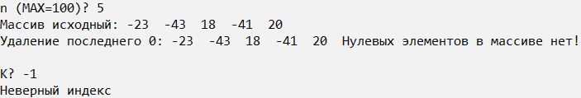

3.3) Нет 0 и верный индекс

